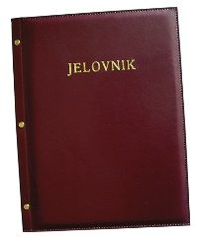
JELOVNIK 8.12.-12.12.2025.
POPODNEVNA SMJENA

PONEDJELJAK, 8.12. | Grah varivo sa suhim mesom, kruh | Alergeni: gluten, celer
UTORAK, 9.12. | Rižoto sa svinjetinom, kruh | Alergeni: gluten, celer
SRIJEDA, 10.12. | Pizza sa šunkom i sirom | Alergeni: gluten, mlijeko
ČETVRTAK, 11.12. | Kukuruzna palenta s mlijekom ili jogurtom | Alergeni: gluten, mlijeko
PETAK, 12.12. | Burek sa sirom, probiotik | Alergeni: gluten, mlijeko

DOBAR TEK!

Ravnateljica:
Zrinka Šućur, prof.

